ПРАЗДНИК В НАЧАЛЬНЫХ КЛАССАХ
«День защитника Отечества»
20 февраля 2016г. в ГУО «Неманицкая средняя школа Борисовского района» проходил праздник, посвящённый Дню защитника Отечества, на котором мы поздравляем не только наших дорогих пап и дедушек, но еще и мальчиков 2 класса. Потому что они все – это будущие защитники нашей Родины. Цель мероприятия: познакомить учеников с историей праздника, научить детей сплоченности в коллективе, выявить творческие способности ребят, воспитывать патриотизма и любовь к своей Родине. Впервые этот праздник проявился в 1918 году как день рождения Красной Армии. Он говорил о победе под Нарвой и Псковом над германскими завоевателями. С тех пор каждый год 23 февраля отмечался как День Красной Армии. С 1946 году он стал называться День Советской Армии и Военно-Морского флота. Сейчас день воинской славы сохранился. Но теперь этот день называется – День Защитника Отечества.
Мальчики и их папы были участниками команд «Лётчики» и «Разведчики». Ребята испытали свои способности, ловкость и силу в конкурсах для команд «Разминка», «Самые умные», «Музыкальный», "Волшебная скакалка", «Умелый кок», «Самые сильные», «Спецзадание». Каждой команде выдавался конверт с заданиями: загадками о военных профессиях, силовыми испытаниями, логическими задачами и д.р. Необходимо было каждой команде проявить сплочённость и сообразительность. С этими заданиями помогали мальчикам справиться их папы Жаховский Руслан Анатольевич, Серафимович Александр Сергеевич, Поротиков Евгений Сергеевич. Строгое жюри подвело итог праздника, победу одержала команда «Лётчики». Для пап прозвучал музыкальный подарок песня «Папа может всё, что угодно», а для мальчиков были исполнены шуточные частушки. В конце праздника всех ждала детская дискотека.

Классный руководитель 2 класса
Наталья Анатольевна Сорочинская
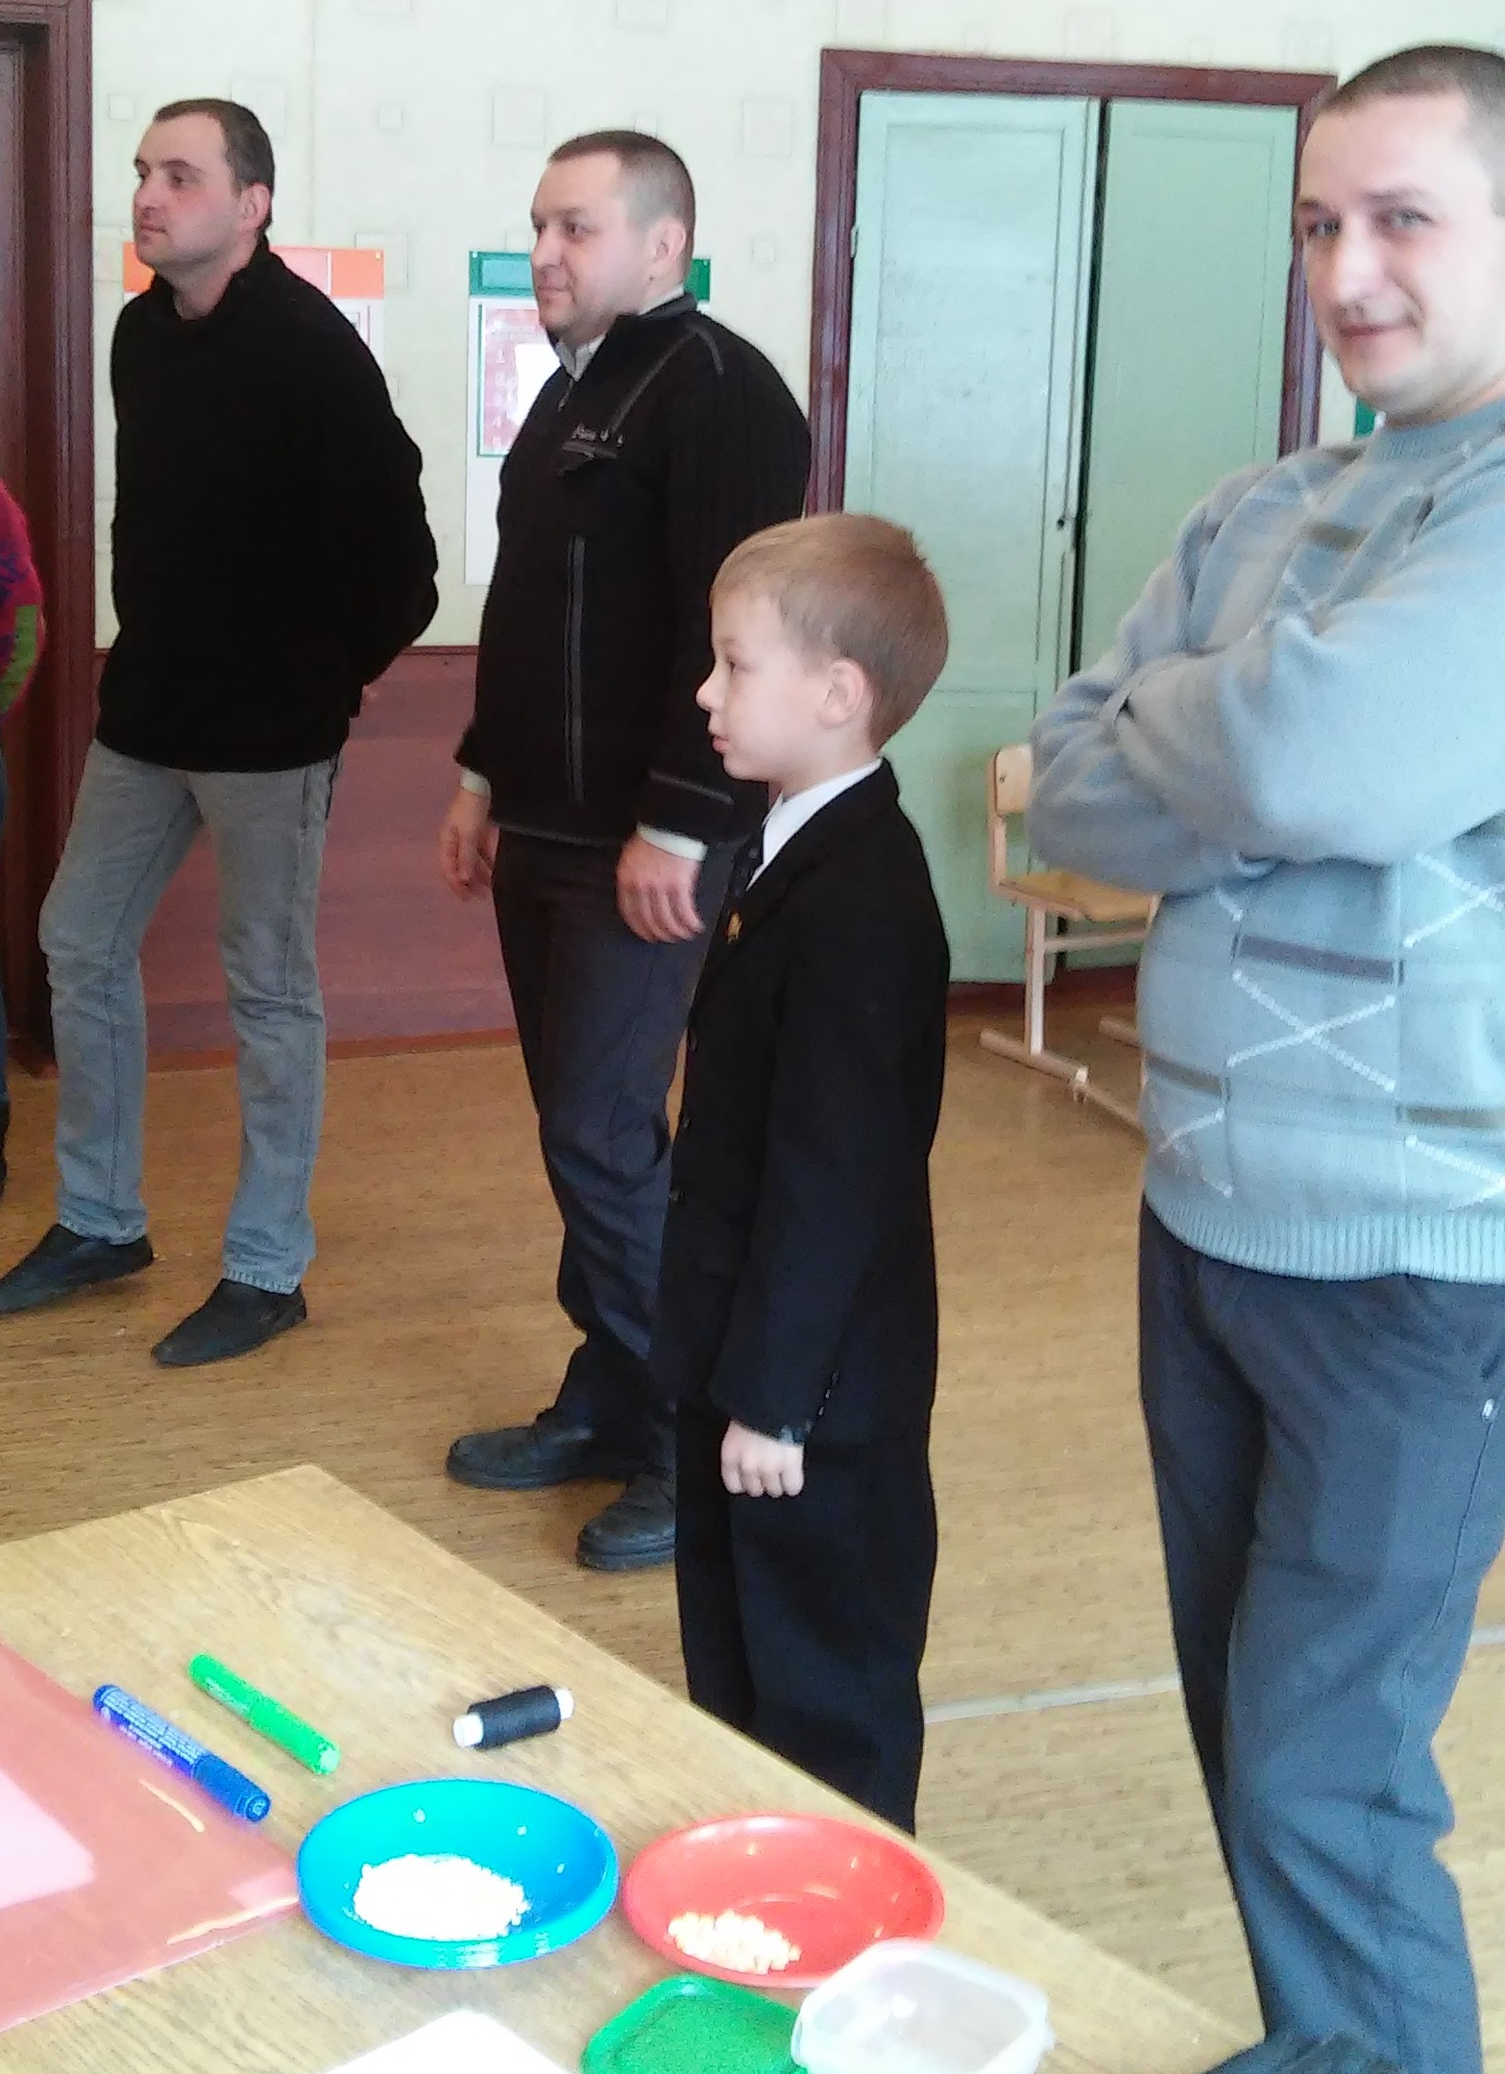
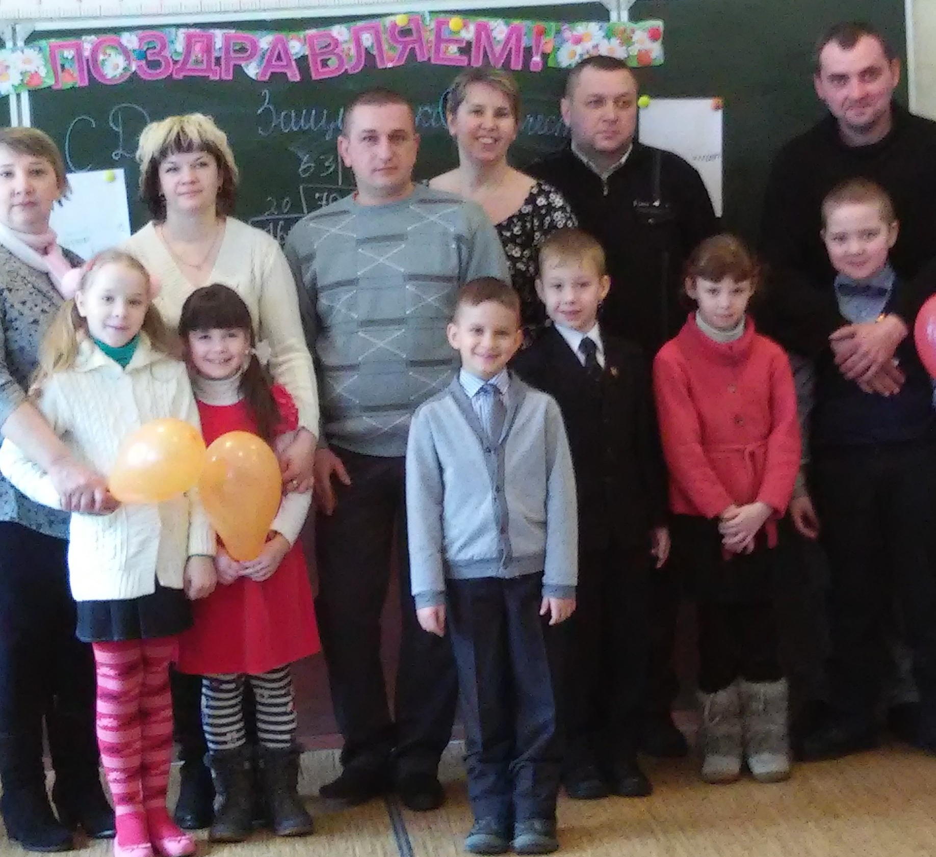

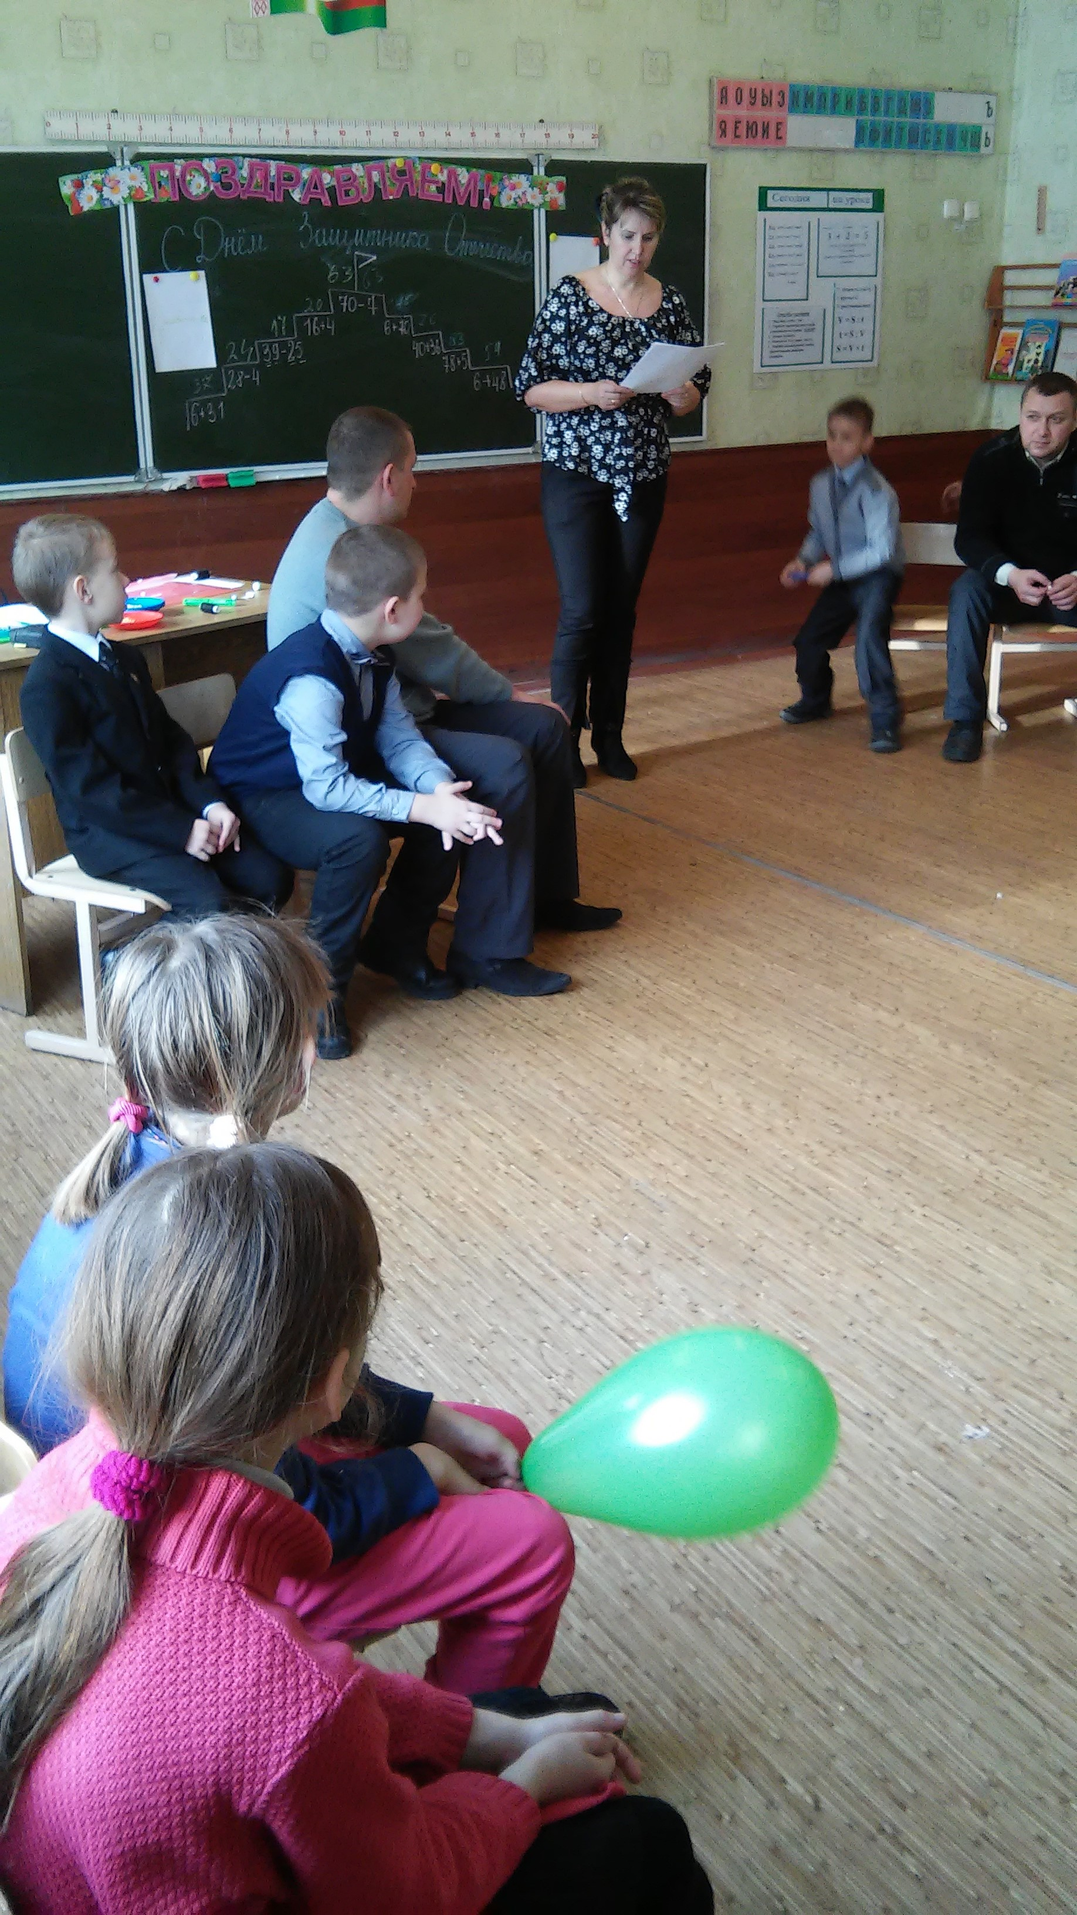
Праздник во 2 классе
ГУО «Неманицкая средняя
школа Борисовского района»,
посвящённый Дню защитника
Отечества.
Классный руководитель Сорочинская Н.А.
